附件1

考试人员健康管理信息承诺书
情 形  姓 名 | 健康排查（流行病学史筛查）
情 形  姓 名 | 21天内国内  中、高风险等疫情重点地区旅居地（县（市、区）） |  | 28天内境外旅居地  （国家地  区） | 居住社区  21天内  发生疫情  ①是  ②否 | 属于下列哪种情形  ①确诊病例  ②无症状感染者  ③密切接触者  ④以上都不是 | 是否解除医  学隔离观察  ①是  ②否  ③不属于 | 核酸检测  ①阳性  ②阴性  ③不需要
健康监测（自考前14天起）
天数 | 监测  日期 | 健康码  ①红码  ②黄码  ③绿码 | 早体温 | 晚体温 | 是否有以下症状  ①发热②乏力③咳嗽或打喷嚏④咽痛⑤腹泻⑥呕吐⑦黄疸⑧皮疹⑨结膜充血⑩都没有 | 如出现以上所列症状，是否排除疑似传染病  ①是  ②否
1
2
3
4
5
6
7
8
9
10
11
12
13
14
考试当天
本人承诺：以上信息属实，如有虚报、瞒报，愿承担责任及后果。

签字：
附件2

肥城市疫情防控指挥部咨询电话

县市区 | 咨询电话
肥城市 | 0538-3271589；3216996

附件3

关于山东省电子健康通行码
申领使用的说明

山东省电子健康通行码可通过三种途径办理。一是微信关注“健康山东服务号”微信公众号，进入“防疫专区”办理；二是下载“爱山东”APP，进入首页“热点应用”办理；三是支付宝首页搜索“山东健康通行卡”办理。经实名认证后，填写申报信息获取“山东省电子健康通行码”。其中：
1、山东省居民可直接点击“健康通行卡”栏目，选中“通行码申请”，按照提示填写相关信息，并作出承诺后，即可领取健康通行码。
2、外省来鲁（返鲁）人员，到达我省后须通过“来鲁申报”模块转码为山东省健康通行码，持绿码一律通行。
3、自境外入鲁（返鲁）人员隔离期满后，经检测无异常的通过“来鲁申报”模块申领健康通行码，经大数据比对自动赋码。
省外应聘人员山东省电子健康通行码（绿码）转换有问题的，可拨打咨询电话0531-67605180或0531-12345。

附件4

肥城市核酸检测“愿检尽检”采样点

查询方法

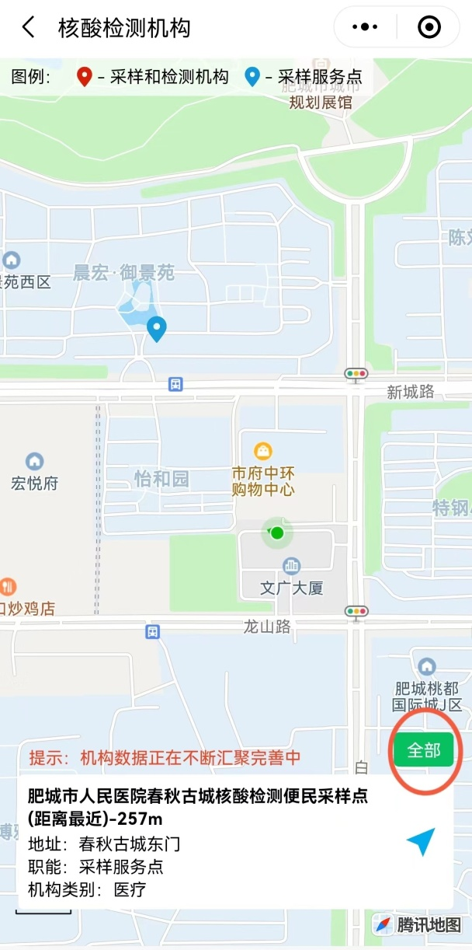
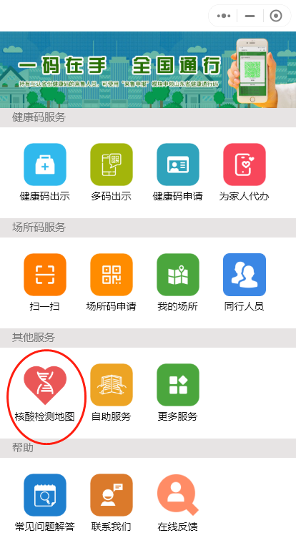
打开山东省电子健康通行码APP，并按如下方法查询。

